Урок в 8-ом классе по теме:
Художественная вышивка. Инструменты и материалы. Уменьшение и увеличения рисунка, способы перевода его на ткань.
Программа: программа основного общего образования по направлению «Технология. Обслуживающий труд.»2010.
Учебник: под редакцией В.Д. Симоненко «Технология», 8 класс издательство «Вентана Граф», М., 2009г
Кол-во часов в неделю: 2 часа
Цель урока:
- Образовательная:
- формирование знаний учащихся об истории возникновения и развития вышивки;
- формирование знаний учащихся о видах художественной вышивки – глади;
- расширение знаний о материалах и инструментах, используемых при вышивании;
- формирование знаний учащихся о возможности использования художественной вышивки в одежде и изделиях бытового назначения,
- формирование знаний учащихся об увеличении и уменьшении рисунка
- расширение знаний о способах перевода рисунка на ткань.
- Воспитательная:
- воспитание интереса к ручному труду, уважительного отношения к труду других людей;
- воспитание аккуратности, бережливости, усидчивости.
- Развивающая:
- развитие познавательных интересов к получению опыта по использованию художественной вышивки для украшения одежды и предметов бытового назначения, развитие глазомера.
Задачи:
1. Повторить классификацию вышивок.
2. Познакомить учащихся с ассортиментом изделий, на которых может быть выполнена художественная вышивка.
3. Выработать навыки по увеличению, уменьшению рисунка;
Тип урока: комбинированный
Используемые педагогические технологии:
- Информационно-компьютерные технологии (ИКТ)
- Технологии объяснительно-иллюстративного обучения
- Игровые технологии
- Здоровьесберегающие технологии
Методы и методические приёмы: фронтальный опрос, эвристическая беседа, индивидуальная
практическая работа.
Оборудование для учителя:
- Компьютер с видеопроектором
- слайды с изображением изделий с художественной вышивкой
- образцы вышивок
- готовые изделия с вышивкой
- раздаточный материал с образцами рисунков,
- образцы работ по увеличению и уменьшению рисунков
для учащихся:
чертежные инструменты (простые карандаши, линейка, ластик, чистый альбомный лист).
Литература и другие информационные источники:
Для учителя:
- Е.Г. Глинская «Азбука вышивания»
- В.Д. Симоненко «Технология. Поурочные планы. Девочки».
- Журналы мод.
- Е.В.Авдеева «Художественная гладь»
Для ученика:
В.Д. Симоненко «Технология», 8 класс; издательство «Вентана Граф», М., 2009г,
Ход урока:
- Организация урока.
- Приветствие
- Проверка количества присутствующих учащихся
- Проверка готовности учащихся к уроку
- Сообщение темы урока.
Учитель. Мода на вышивку менялась, но никогда не исчезала. Современная вышивка впитала в себя традиции многовекового опыта мастерства. Сегодня на уроке вы познакомитесь с новым видом вышивки – свободной вышивкой, её историей, научитесь правильно подбирать материалы и инструменты для вышивки художественной гладью, познакомитесь неизвестными вам способами перевода рисунка на ткань, закрепите навыки по увеличению, уменьшению рисунка.
3. Изучение нового материала.
Рассказ учителя:
Возникновение вышивания, одного из самых массовых видов народного искусства, относится к эпохе первобытной культуры и связано с появлением первого стежка при шитье одежды из шкур животных.
Вышивкой называется украшение изделий из различных материалов оригинальным узором или сюжетным изображением, выполненным нитками и другими материалами вручную с помощью иглы или машинным способом.
Материалом для вышивки в разное время служили жилы животных, натуральные или окрашенные нити льна, конопли, хлопка, шёлка, волосы, а также жемчуг и драгоценные камни, бусы и бисер, блёстки, ракушки, золотые и медные бляжки, монеты.
Вышивка тесно связана с бытом, трудом, природой и, таким образом, всегда отражала художественные вкусы и представления, выявляла национальное своеобразие и мастерство каждого народа. Переход от каменного и костяного шила к костяной, а затем бронзовой и стальной игле способствовал изобретению и усовершенствованию всё новых и новых способов шитья и вышивания.
Возникнув в глубокой древности, искусство декоративной вышивки на протяжении многих веков сохраняется в убранстве жилища, одежды и различных предметов обихода. Наиболее древние вышивки,
дошедшие до наших дней, относятся к VI – V векам до нашей эры. Они выполнены в Древнем Китае на шёлковых тканях шёлком-сырцом, волосом, золотыми и серебряными нитями.
На Руси вышивка также имеет древнюю историю. Ею украшали одежду, обувь, конскую сбрую, жилище, предметы быта. Археологи при раскопках славянских курганов и поселений находят обрывки тканей со следами вышивки и аппликации из кожи, войлока, бус, бисера, золотых и металлических бляшках ковров, сёдел, чепраков, одежды и обуви знатных скифов, изготовленные в VI-III веках до нашей эры. В европейской части страны при раскопках найдены остатки одежды скифов и сарматов, живших здесь в I-IIIвеках, украшенные вышивкой шерстяными, шёлковыми, золотыми и серебряными нитями.
Древнерусская вышивка различалась лицевым (сюжетным) и орнаментальным шитьём. Лицевое шитьё перекликалось с иконописью и было тесно связано с живописью. Лицевое шитью с изображением святых или сюжетами на религиозные темы служило украшением стен храмов наравне с иконами и фресками. Вышивка выполнялась шёлком, золотом, серебром, драгоценными камнями и жемчугом. В качестве фона служили привозные восточные и западные ткани – тафта, камка, атлас.
В XIIX веке существовали специальные мастерские, где можно было купить готовые вышитые изделия или заказать их по своему вкусу. Одна из первых вышивальных школ была открыта в Киеве, в Андреевском монастыре, сестрой Владимира Мономаха, где молодые девушки обучались мастерству вышивания шёлком, золотыми и серебряными нитями.
Однако, с изменением моды вышивка утратила ведущее место в украшении одежды и осталась жить в убранстве быта. Стали появляться вышитые в самой разнообразной технике картины, ковры, покрывала на кровать или диван, наволочки на диванные подушки, экраны для каминов (слайд 1- 4). Вышивкой украшались и различные модные аксессуары: сумочки, кошельки, бумажники, записные книжки, футляры для различных предметов и др. Получает развитие вышивка бисером. Но особенно популярной в XIX веке становиться вышивка крестом по канве цветными нитками и гладью с теневыми переходами. Тамбурное и филейное шитью применялось только в украшении одежды и белья. Золотое шитью становится привилегией форменной одежды и придворных нарядов. Во второй половине XIX века вышивка использовалась и в верхней одежде: накидках, мантиях, пелеринах. В XIX- начале XX века вышивка широко применялась для украшения народного костюма во всех уголках нашей страны (слайд 5-6).
Вышивка делилась на городскую и крестьянскую (народную). Городская вышивка постоянно испытывала влияние моды, приходившей с Запада. Народная вышивка была связана со стародавними традициями, обычаями и обрядами русского крестьянства. Так, крестьянские девочки к 15 годам должны были приготовить себе приданое: вышитые скатерти, полотенца, подзоры, предметы одежды, головные уборы, подарки. На вышивку, как и на одежду, мода то приходит, то уходит. Еще совсем недавно иметь вышитые вещи считалось мещанством. Но в середине 70-х годов вышивка стала модной. И вещи, украшенные вышивкой, от этого только выигрывали (слайд 7-10).
Учитель: Все виды вышивок делятся на свободные и счётные. Со счётными вышивками мы с вами уже знакомы. Какие вышивки можно отнести к счётным?
Предполагаемый ответ: к счётным относятся вышивка крестом, полукрестом и мережки.
Учитель: верно, но ещё к счётным вышивкам можно отнести вышивку двойным крестом и счётную гладь. на каких тканях выполняются эти вышивки? Какими нитками?
Предполагаемый ответ: преимущественно на канве, но можно использовать и ткани с простым переплетением. Нитки же используют чаще всего х/б мулине и шерстяные нитки.
Учитель. К свободным вышивкам относятся гладь, «ришелье», тамбур. При выполнении свободной
вышивки мастерица рисует на ткани контур узора и вышивает по нему гладью, дополняя её другими видами швов – такую вышивку называют художественной.
Гладью называют вышивание плоскости узора частично или полностью прямыми или косыми стежками. Существует много техник выполнения глади.
Различают: гладь односторонняя и двусторонняя, плоская (без настила) и высокая или выпуклая (по настилу), прорезная, одноцветная и многоцветная:
- Гладь двусторонняя без настила широко используется в растительных орнаментах и вышивается цветными нитками, выглядит одинаково с двух сторон.
- Гладь вприкреп применяется для заполнения больших круглых поверхностей узоров, перекрывая длинные стежки более короткими. В этом случае стежки – переходы выполняются не по контуру, а по радиусу внутрь круга (стр.40 рис.10)
- Верхошов – это односторонняя гладь, стежки которой располагаются на лицевой стороне работы. Изнаночная сторона заполнена стежками – переходами по контурным линиям рисунка (стр.39 рис.9)
- Двусторонняя гладь с настилом – выполняется по предварительно проложенному настилу из ниток более толстых, чем рабочие, чтобы гладь была высокой, выпуклой (настил выполняется стежками различной длины, уложенными в шахматном порядке) (стр42-43 рис. 14-20). Одной из разновидностей этой техники является белая гладь – используется для вышивки растительных мотивов: мелкие цветы и листья, травинки и ягоды, гирлянды, полоски …(стр.36 рис.6)
- Гладь прорезная – дырочки прокалывают палочкой и обмётывают тонкой катушечной ниткой (№60-80). Игла с изнанки выходит из разреза, с лица вкалывается в ткань. По краю узора получается узкий закруточный шов.
- Гладь штриховая – состоит из отдельных стежков, напоминающих лучи или штрихи, идущие в разных направлениях от центра, длина стежков может быть одинаковой или разной, но всегда не слишком большой (стр.46 рис.24).
- Гладь атласная – стежки не стыкуются концами друг с другом, плотно ложатся, заходя один за другой. Каждый стежок вкалывают у середины соседнего стежка, несколько отступая назад под нитку предыдущего стежка . На лицевой стороне атласной глади – гладкий блестящий узор, а на изнанке мелкие стежки. (техника вышивания петлеобразными стежками, основа – стебельчатый шов, строчки которого выполняются в прямом и обратном направлении, располагая их так близко друг к другу, чтобы не было видно просветов ткани) (стр.45 рис.22).
- Гладь теневая – выполняется без настила, может быть односторонней или двусторонней, иногда её называют цветной гладью, т.к. выполняется несколькими цветами ниток, подходящими по тону. Плавный переход от одного цвета к другому достигается применением редкой глади. Стежки ложатся в косом направлении. Сначала вышивают все стежки светлыми нитками, они не должны быть длинными. Иглу не следует вкалывать в ранее сделанный стежок, чтобы не был заметен резкий переход от одного цвета к другому. Лучше иглу вкалывать между ранее сделанными стежками.
Основой для вышивания гладью являются льняные, конопляные, шерстяные, суконные, шёлковые, хлопчатобумажные и смесовые ткани. Нитки, применяемые при вышивке, различаются по качеству, структуре, толщине и цвету – это могут быть мулине, шёлковые нити, ирис, штапельные, шерстяные и синтетические нити. Причём, чтобы нити не путались во время работы, длина их не должна превышать 40 – 50 см.
Физкультминутка:
Учитель: А теперь об инструментах и приспособлениях: какие инструменты и приспособления для вышивания вы знаете?
Предполагаемый ответ: пяльцы, ножницы, иглы, напёрсток.
Учитель: Для чего используют пяльцы, из каких материалов их выполняют и какими по форме бывают?
Предполагаемый ответ: пяльцы необходимы для натягивания ткани при вышивании, чтобы избежать её деформации, чаще всего они бывают деревянными или пластмассовыми, иногда металлическими. По форме пяльцы бывают круглые, квадратные и прямоугольные.
Учитель: Что вы знаете о ножницах?
Предполагаемый ответ: ножницы должны быть нескольких размеров с острыми лезвиями и плотно сомкнутыми концами: большие – для раскроя ткани, средние – для разрезания ниток, маленькие с загнутыми концами – для обрезания рабочей нитки и надрезания нитей в ткани.
Учитель: Зачем нужен напёрсток?
Предполагаемый ответ: предохраняет средний палец правой руки от проколов иглой, помогает делать проколы плотной ткани, он может быть металлическим или пластмассовым и должен быть подобран по размеру.
Учитель: И о самом главном инструменте при выполнении ручных работ - об иглах: они бывают разной длины и толщины – от №1 до № 12.Тонкие иглы (№2 - №3) используют для вышивания на тонких тканях, средние (№3 - №5) на льняных тканях. Для работы на плотных, а также для вышивания ирисом, синтетическими нитками берут иглы №6 -№12. Толстую ткань будет легче шить, если смазать иглу мылом. Правильность подбора иглы можно проверить, проколов ткань. Если на ткани не остаётся больших отверстий в местах прокола, то игла подобрана правильно.
А теперь давайте проверим насколько хорошо вы усвоили повторенный материал, для этого решим небольшой кроссворд,
Учитель: раздаёт карточки с кроссвордом. Выполнение 15 минут, собрать задания.
Учитель: В 5-ом классе мы с вами познакомились с наиболее простыми и часто используемыми способами перевода рисунка на ткань. Давайте вспомним их!
Предполагаемый ответ: в 5-ом классе мы применяли 2 способа: перевод рисунка с помощью копировальной бумаги и перевод с помощью подсвета (стекло и лампа).
Учитель: Кроме названных способов существуют ещё:
- Перевод «припорохом» - рисунок переводят на кальку (полиэтиленовую плёнку), затем иглой прокалывают кальку по контуру рисунка, накладывают на вышиваемый материал, закрепляют булавками и тампоном , смоченным в растворе керосина с синькой, сажей или белилами (предварительно отжав) протирают по линиям с отверстиями (в других источниках – машинное масло и синька или зубной порошок).
- Перевод с помощью коротких стежков вперёд иголка, прокладываемых по контуру рисунка, нанесённого на тонкую (папиросную) бумагу, которую затем удаляют.
- Если переводят рисунок с готового изделия – на лицевую сторону вышивки накладывают белую бумагу, на неё – копировальную жирной стороной вниз и проглаживают вручную.
Учитель: Иногда подбирая рисунок для вышивки мы сталкиваемся с проблемой, рисунок, который нам понравился либо очень маленький, либо большой по размеру. Конечно, если мы умеем хорошо перерисовывать , то мы можем это сделать, но ведь не все из нас умеют хорошо рисовать. Как же можно решить эту проблему? Оказывается можно! Для этого нужный рисунок расчерчиваем на равные квадраты, чем они мельче, тем точнее будет получен узор для вышивки. Затем на чистом листе бумаги вычерчивают тоже количество квадратов, но сторона квадратов уже уменьшена или увеличена в нужное число раз. В полученные клетки переносят линии соответствующих клеток оригинала. При аккуратной работе получается точная копия рисунка. Демонстрация образцов работ учащихся по увеличению и уменьшению рисунков.
Физкультминутка:
4. практическая работа «Уменьшение и увеличение рисунка вышивки»
Учитель раздаёт карточки с рисунком, размер которого надо изменить (в это время на экране появляется слайд 11 с последовательностью выполнения практической работы, на слайде 12 показано, как будет выглядеть готовая работа). Продолжительность выполнения работы – 20 мин. (Учитель в это время проверяет собранные кроссворды).
5. Подведение итогов урока.
- Собрать выполненные практические работы.
Учитель: сегодня на уроке мы познакомились ещё с одним видом вышивки – художественной гладью. Это один из самых сложных видов вышивания, который требует от вышивальщицы не только совершенного освоения приёмов, но и умения подбирать цветовую гамму, фантазии и хорошего вкуса. Освоив этот вид вышивки, вы сможете украсить свой дом оригинальными, эксклюзивными вещами, доставив радость себе и своим близким, сумеете удивить родных и подруг уникальным подарком к любому празднику.
- Выставление оценок за устные ответы учащихся и проверенные кроссворды.
- Домашнее задание: учебник, §11,12 стр.34-38. Выбрать и принести рисунок для вышивания гладью, нитки мулине 3-4 цвета, пяльцы, иглы, ножницы, напёрсток (коробка с инструментами).

ПОСЛЕДОВАТЕЛЬНОСТЬ ВЫПОЛНЕНИЯ ПРАКТИЧЕСКОЙ РАБОТЫ:
- Нужный рисунок расчерчиваем на равные квадраты.
- На чистом листе бумаги вычертить тоже количество квадратов, но сторона квадратов уже уменьшена (увеличена) в нужное число раз.
- В полученные клетки перенести линии соответствующих клеток оригинала.
- Подписать свою работу.

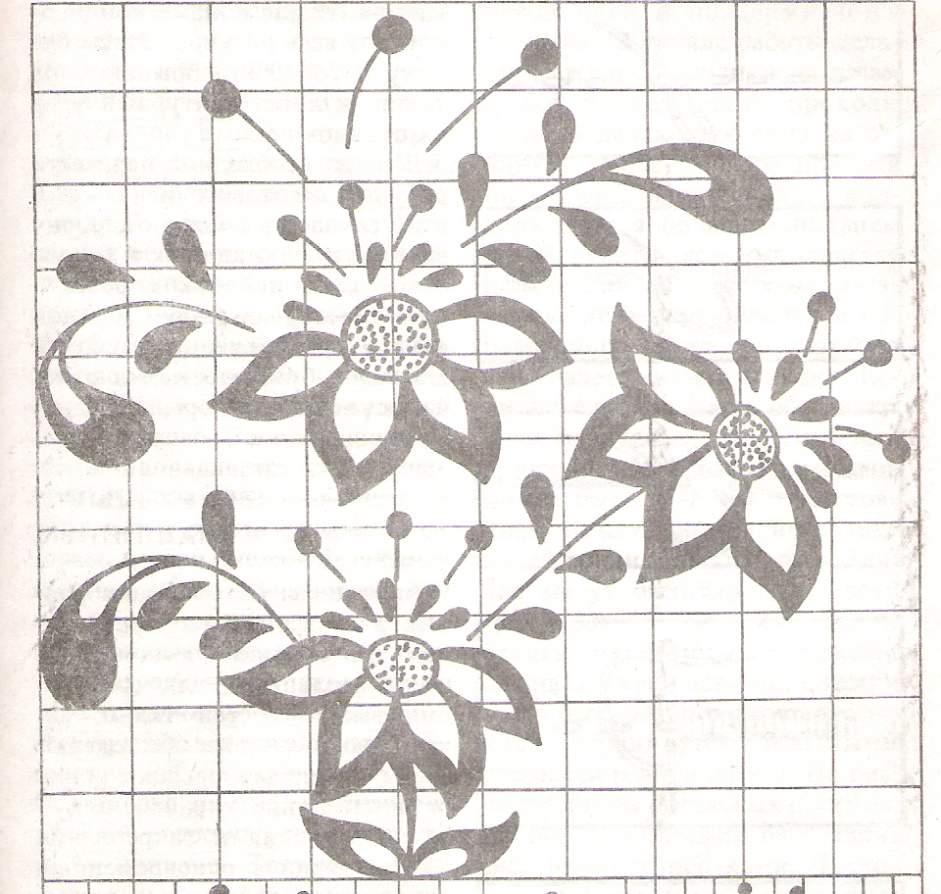
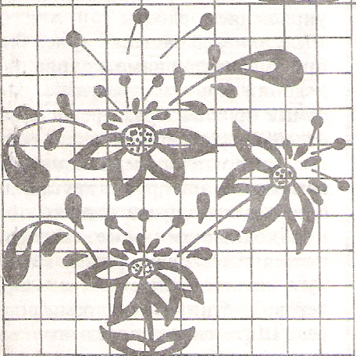
 | КРОСВОРД ПО ТЕМЕ: РУЧНАЯ ВЫШИВКА
 |  |  |  |  |  |  |  |  |  | 1 |  |  |  |  |  | 9
 |  |  |  |  |  |  |  |  |  |  |  | 2
 |  |  |  |  |  | 10
 |  | 3 |  |  |  |  |  |  | 4
 |  |  |  |  |  | 5 |  |  |  |  |  | 11
 |  | 6 |  |  |  |  |  |  |  |  |  | 7 |  | 12
 |  |  |  |  |  |  |  |  |  |  |  | 8
по горизонтали:
1. | его переводят на ткань
2. | нитки для вышивания
3. | переплетение нитей между двумя последовательными проколами иглы
4. | вид вышивки
5. | предмет для защиты пальца
6. | инструмент для закрепления ткани
7. | вышивка, для которой производят выдёргивание нитей по основе или утку
8. | вышивка с использованием двух перекрещивающихся диагональных стежков
 |  |  |  |  |  |  | по вертикали:
4. | вид вышивки
9. | ткань для вышивки полукрестом
10. | 1 инструмент для выкраивания деталей
11. | вышивка, в основе которой лежит петля
12. | вышивка, петельным швом, с последующим вырезанием ткани

